HISTORIAS DE USUARIO

CoolSound

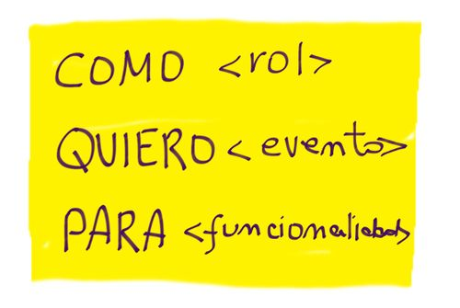

Fernando Manuel Rabanal Márquez

2º DAW

ÍNDICE

MENÚ PRINCIPAL 3

LOGIN Y REGISTER 5

MÚSICA 7

MÚSICA/CANCIÓN 8

SOBRE NOSOTROS 9

MI MUSICA 10

MI MUSICA/NUEVA 11

PLAYLISTS 12

PLAYLISTS/PLAYLIST 13

FORO 14

FORO/HILO 15

CONFIGURACION PERFIL 16

ADMINISTRACION 17

# MENÚ PRINCIPAL

Según el rol que tengamos dentro de la aplicación nos mostrara un Menú Principal u otro.

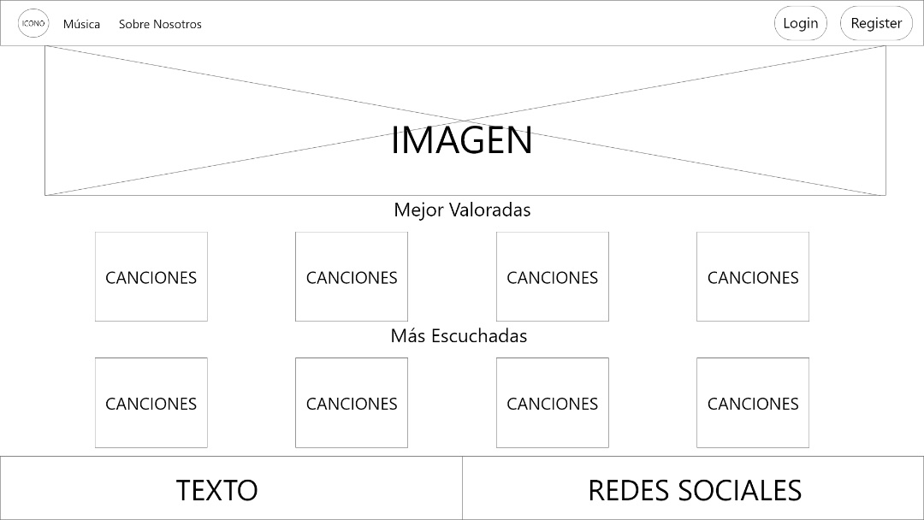

Si dentro de la aplicación no estamos logueados nos aparecerá esta pantalla donde podremos acceder solo a las pantallas de Música, Sobre Nosotros, Login y Register.

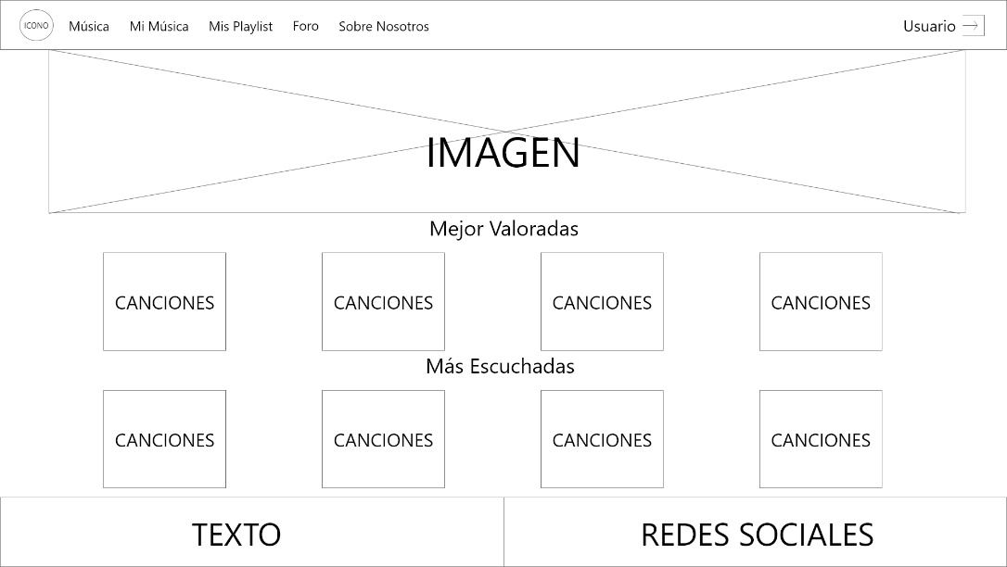

Si nos logueamos nos aparecerá este Menú Principal, donde podremos acceder a las pantallas de Música, Mi Música, Mis Playlist, Foro y Sobre Nosotros. Como ya hemos hecho Login en la aplicación, los botones de Login y Register que aparecían a la derecha de la barra de navegación se sustituyen por el nombre de usuario seguido de un botón para desloguearse de la aplicación.

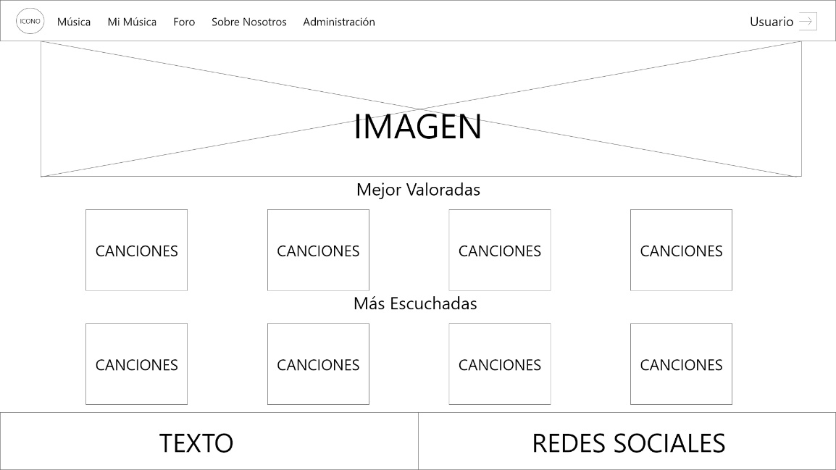

Si entramos en la aplicación logueados como administrador, el menú principal cambia, es exactamente el mismo, con la única excepción que podemos acceder a la pantalla de Administración.

El contenido de las pantallas es exactamente el mismo, una imagen que ira con la temática de la web, esta imagen podrá ser cambiada por el administrador a través de los paneles de administración de la web.

Luego en dos bloques aparecerán dos listas de 4 canciones mejor valoradas y 4 canciones más escuchadas. Cada canción será interactiva de forma que cuando pongamos el cursor encima de la canción podremos escucharla.

# LOGIN Y REGISTER

Dentro de la pantalla de Login nos aparecerá un formulario por el cual podemos acceder a la aplicación, el usuario tendrá varios botones con diferentes funcionalidades.

El botón de Login nos da acceso a la aplicación con las credenciales introducidos, si las credenciales son incorrectas nos informara de ello y podremos rellenar el Login de nuevo.

Tendremos el botón registrarse que nos llevara a la pantalla de Registrarse donde podremos dar de alta a nuevos usuarios, y por último si ya estamos registrados, pero no nos acordamos de nuestra contraseña, tendremos un enlace a la pantalla de recuperar nuestra contraseña.

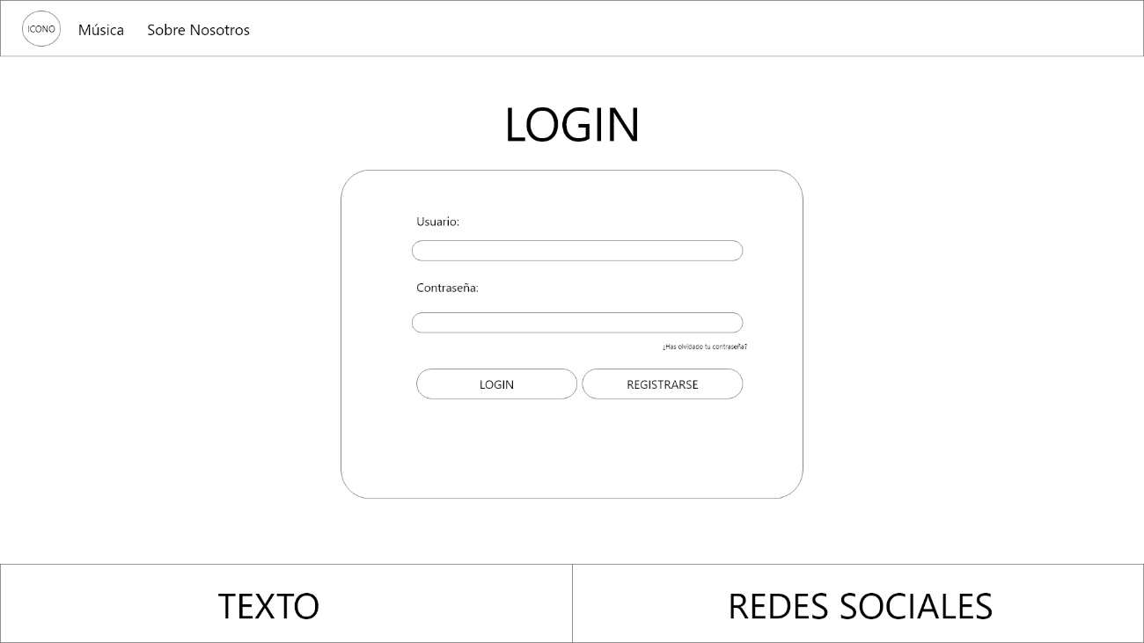

La pantalla de Registrarse es bastante simple, esta pantalla contiene un formulario para poder crear un nuevo usuario para acceder a la aplicación, este formulario tendrá validaciones por si algún dato es introducido incorrectamente.

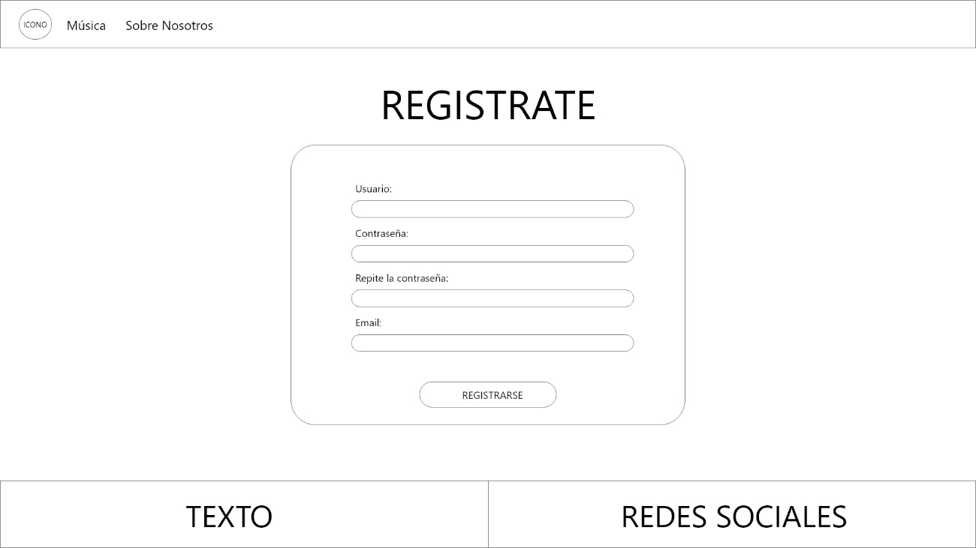

La pantalla de Recuperar Contraseña contiene un pequeño formulario donde le pide el nombre de usuario y el email del usuario para mandarle la contraseña al correo.

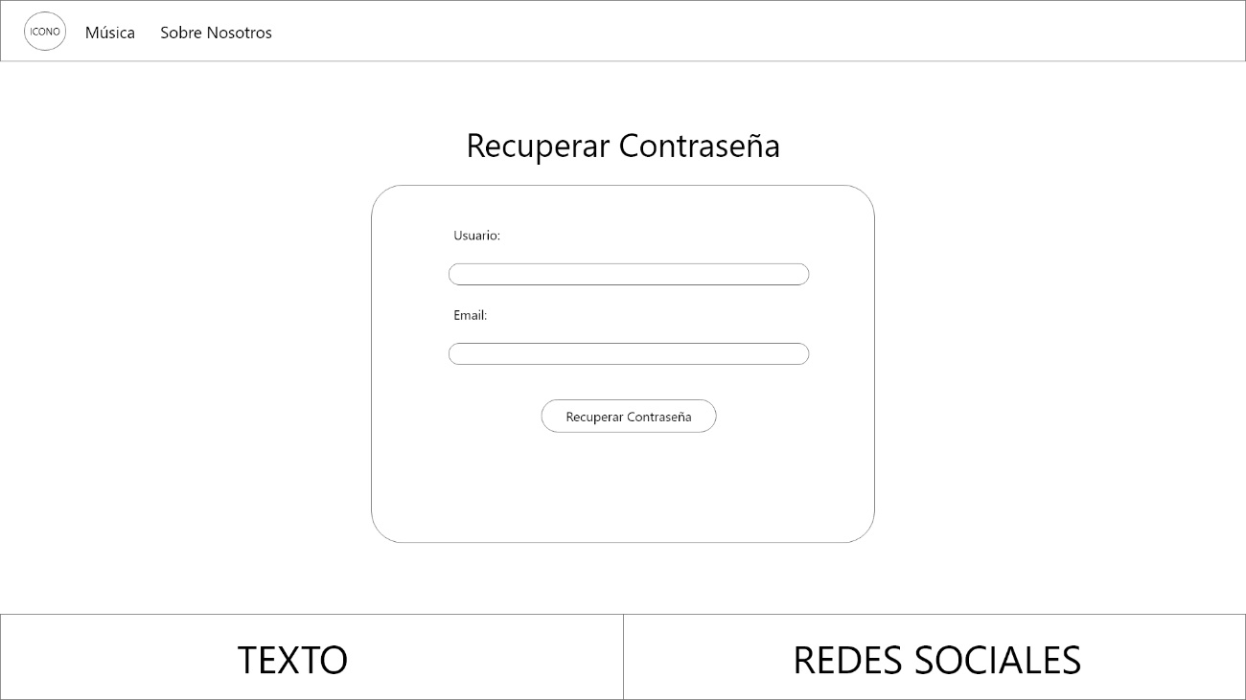

# MÚSICA

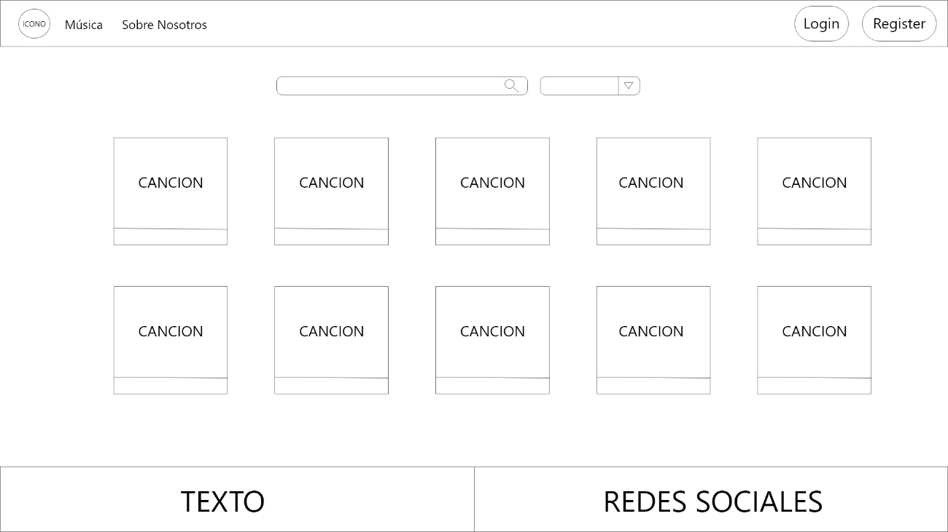

En esta pantalla se muestran todas las canciones que hay en la web paginadas para no saturar la misma pantalla, esta pantalla contiene un filtro de búsqueda por el cual el usuario puede filtrar por el nombre de usuario y por género. Estas canciones serán interactivas, pasando el cursor por encima de ellas podemos clicar en ella y escuchar dicha canción. Debajo de cada canción aparecerá un pequeño botón para acceder a ella, dicho botón nos llevará a la pantalla donde podremos todas las especificaciones de la canción, escucharla, añadirla a nuestras playlists e incluso valorarla.

La barra de navegación cambia según el rol que tengamos en la web, en el caso de estar logueados o ser administrador la pantalla tendrá el siguiente diseño.

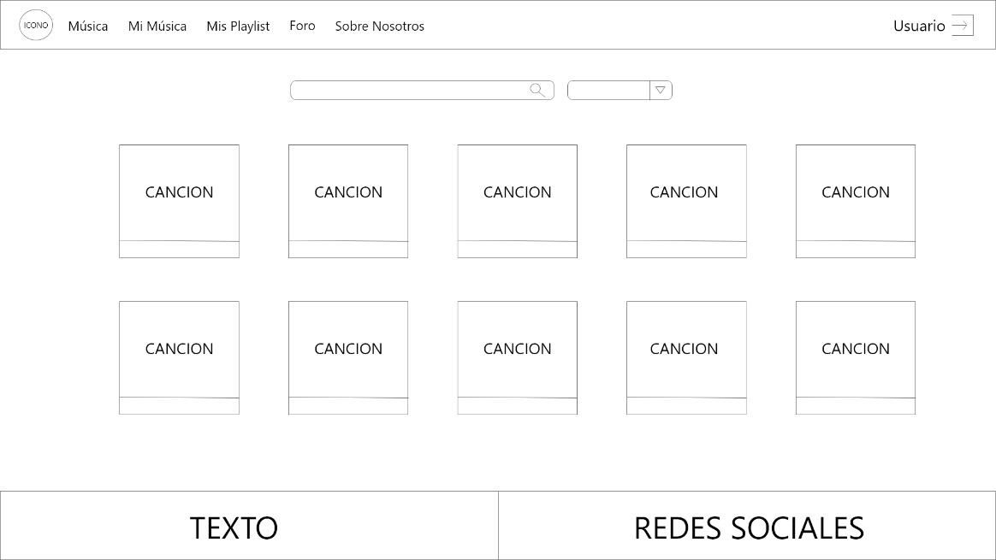

# MÚSICA/CANCIÓN

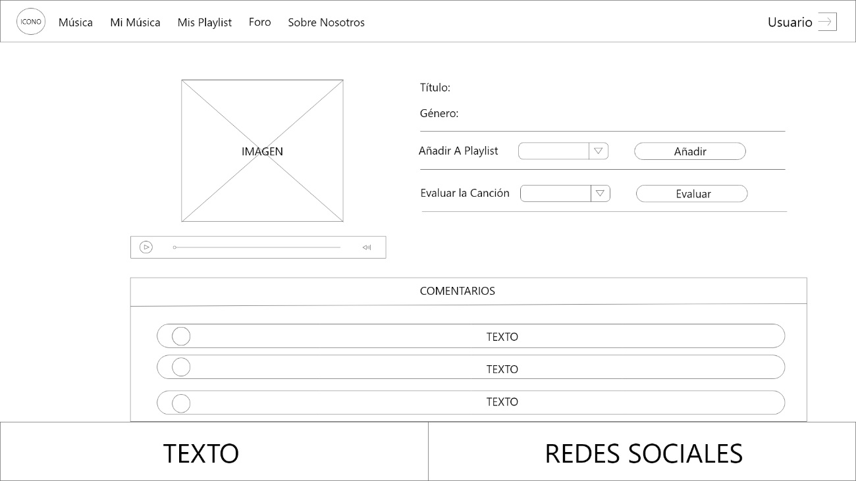

En esta pantalla como vemos en el diseño, aparecerá la portada de la canción, el titulo y el género.

Aparecerá un reproductor interactivo con el cual el usuario podrá escuchar la canción.

A través de unos desplegables el usuario podrá añadir dicha canción y cualquiera de sus playlist. Con otro desplegable el usuario podrá evaluar la canción del 1 al 10.

En la parte inferior de la pantalla aparece una zona de comentarios en la cual cualquier usuario de la aplicación podrá poner un comentario acerca la canción.

# SOBRE NOSOTROS

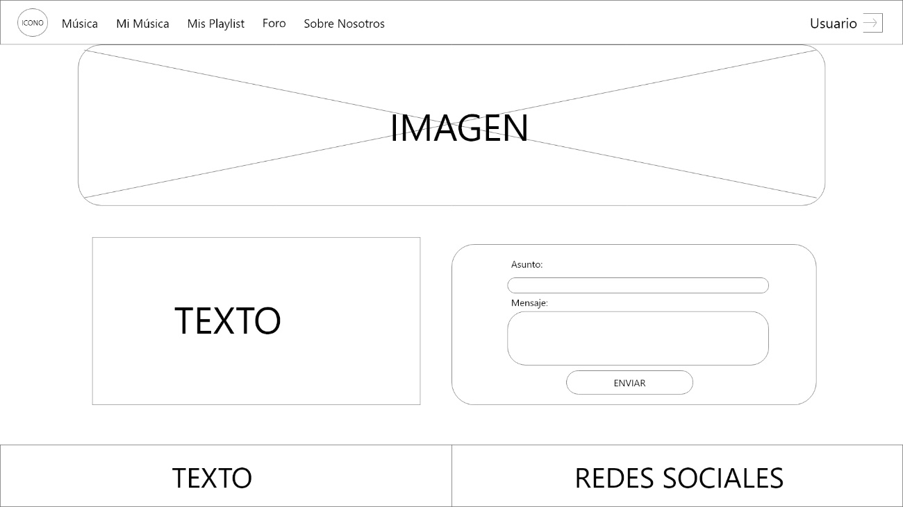

En esta pantalla a la cual el usuario podrá acceder a través de la barra de navegación, nos aparecerá una foto estática, un pequeño texto que describe la web y un formulario para contactar con el administrador de la web, dicho formulario estará controlado para la validación de los campos.

# MI MUSICA

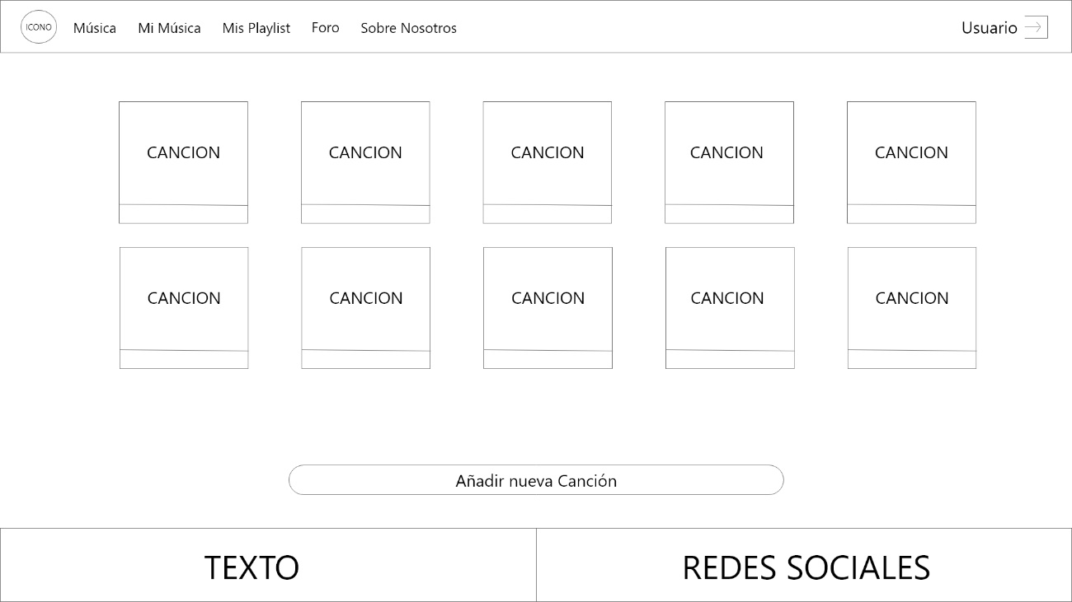

En esta pantalla aparecerá todas las canciones paginadas que haya creado el usuario en la web. En la parte inferior hay un botón que nos llevara a la otra pantalla para poder añadir una nueva canción a nuestra web.

# MI MUSICA/NUEVA

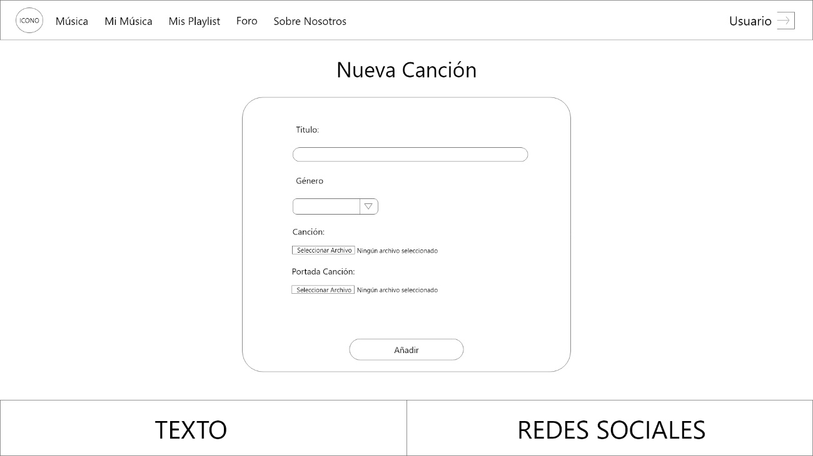

Esta pantalla contiene un formulario para poder añadir una nueva canción a la web, el usuario tendría que introducir el título, en un desplegable deberá seleccionar el genero de la canción, y deberá introducir dos archivos, el primero un archivo con formato mp3 que contendrá la canción, y otro, un archivo con formato jpg que contendrá la portada de la canción.

El formulario tendrá validaciones para controlar que los campos del formulario se hayan introducido correctamente.

Al clicar en el botón añadir nos devolverá a la pantalla de Mi Música con la nueva canción añadida a nuestra lista de canciones.

# PLAYLISTS

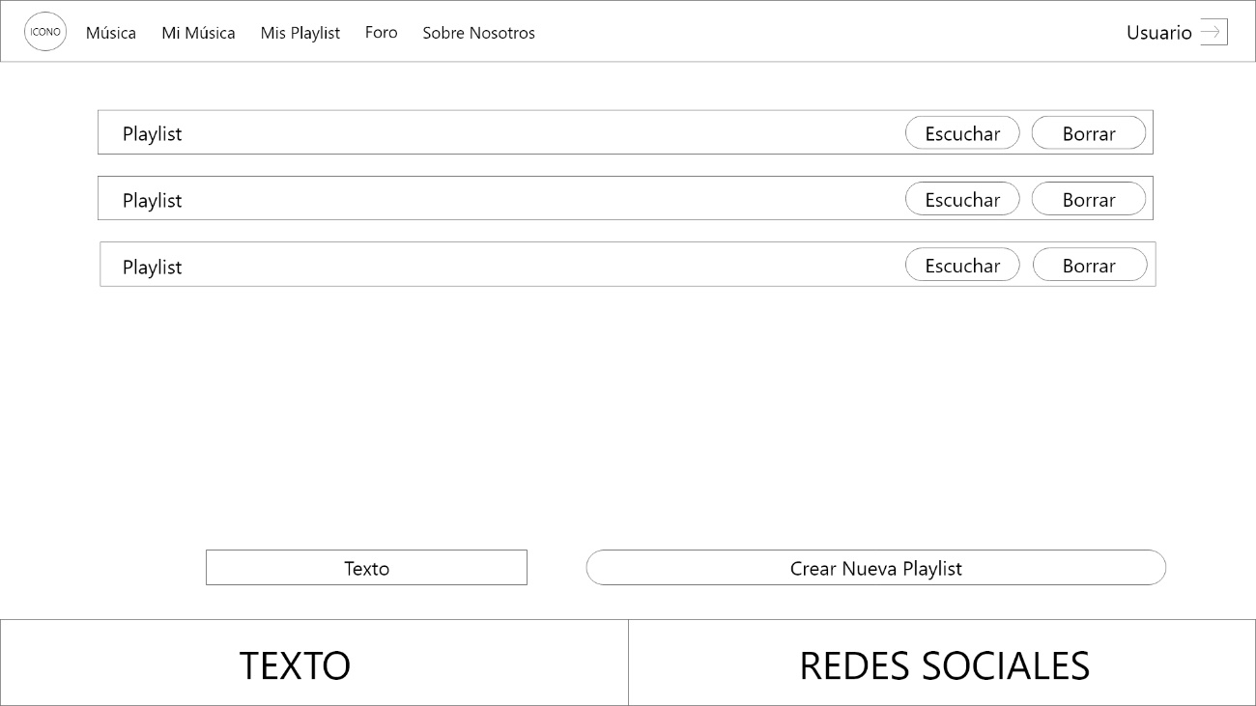

Esta pantalla contendrá la lista de las playlist que hayamos creado, si hacemos click en escuchar nos llevará a otra pantalla en la cual podremos ver nuestra playlist desplegada y escucharla. En la parte derecha de cada playlist tendremos un botón para borrar dicha playlist.

En la parte inferior de la pantalla tendremos un campo donde podemos crear nuevas playlists.

# PLAYLISTS/PLAYLIST

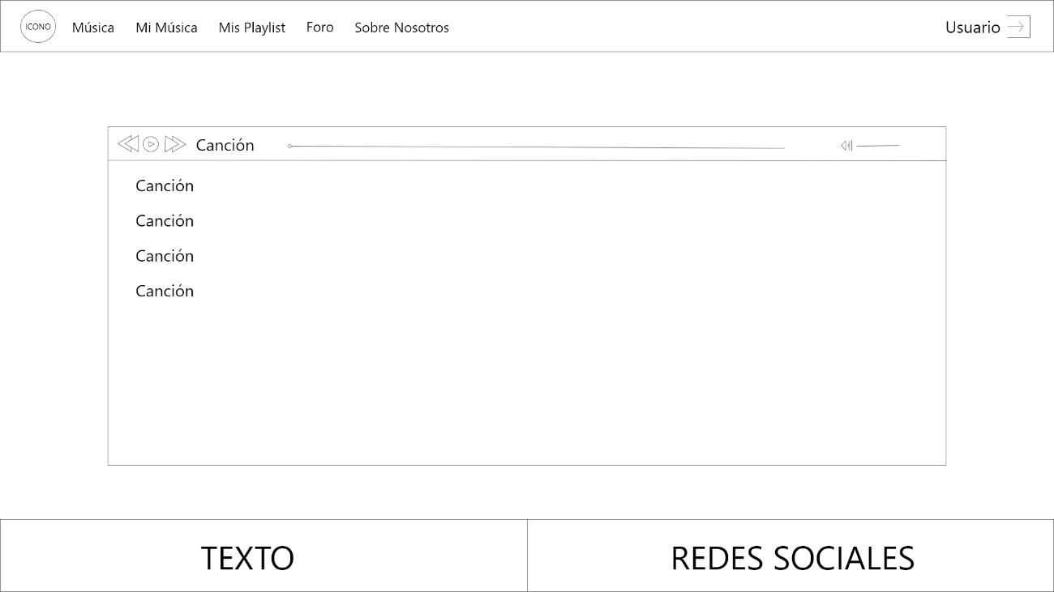

Cuando accedamos a esta pantalla nos aparecerá un reproductor de canciones interactivo, nos aparecerá la lista de canciones añadidas a la playlist, podremos avanzar de canción, retroceder y controlar el volumen.

# FORO

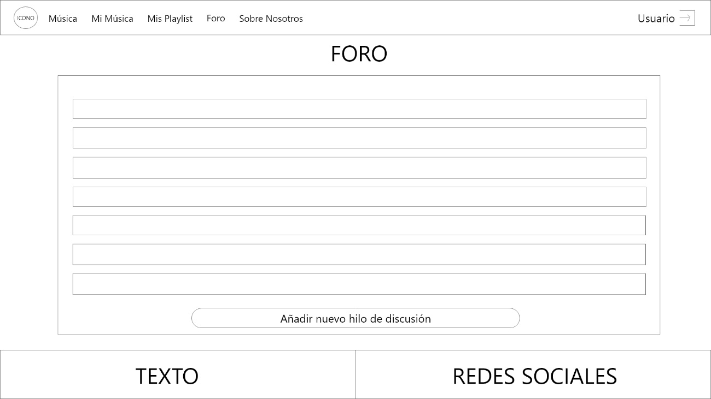

La pantalla del foro cambiara según como estemos logueados en la aplicación, si estamos logueados como usuario podremos acceder a los hilos de discusión y crear nuevos hilos.

Si estamos logueados como administradores podemos hacer todo lo anterior y borrarlos.

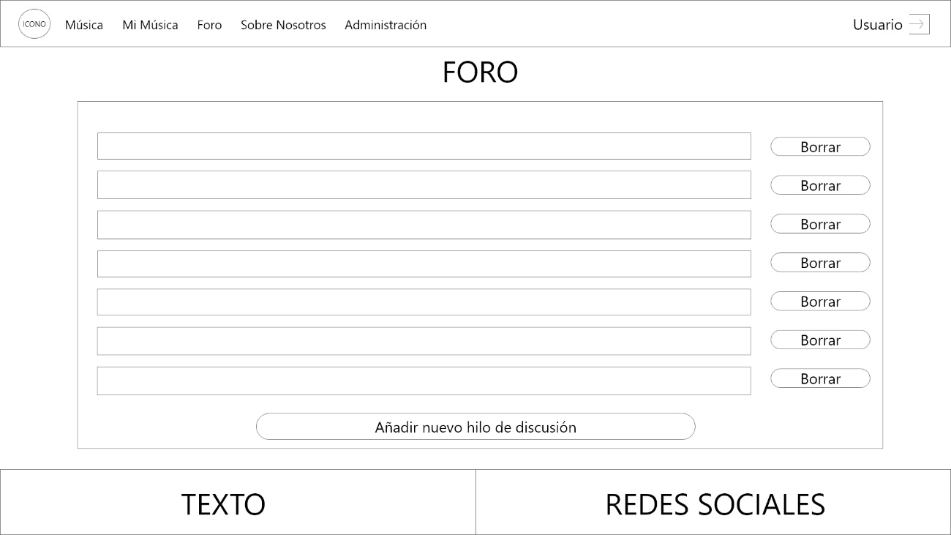

# FORO/HILO

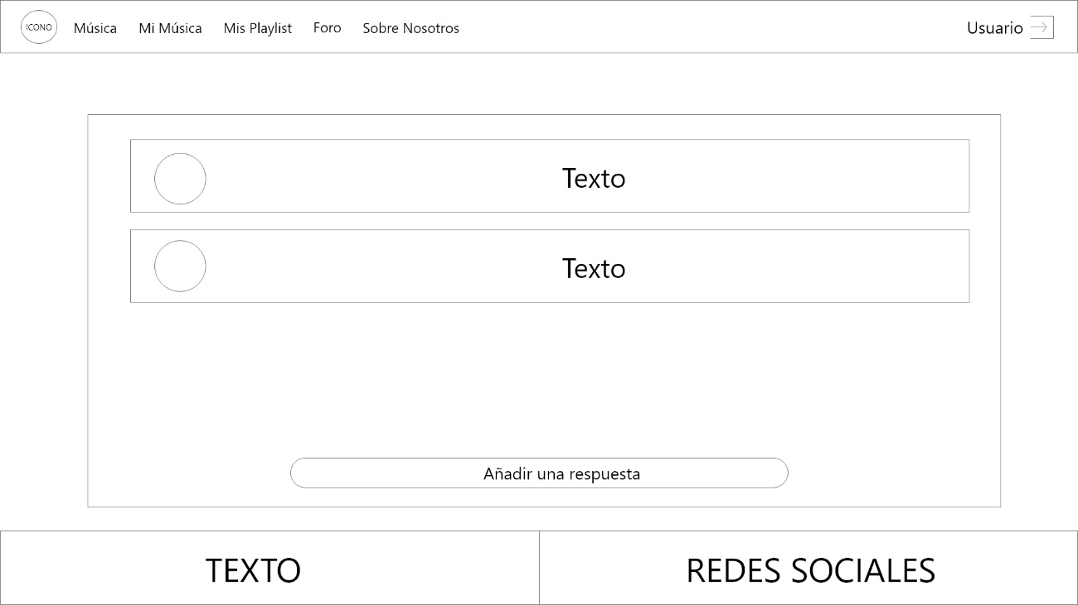

Al acceder a esta pantalla nos aparecerán todos los comentarios que hayan puesto los usuarios en este hilo de discusión. También podrán crear nuevas respuestas.

Si estamos logueados como administrador podremos borrar comentarios que sean inapropiados.

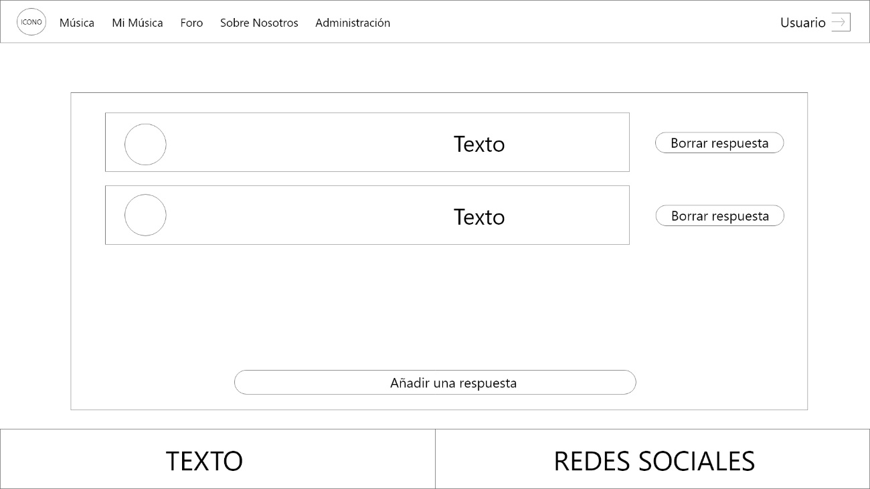

# CONFIGURACION PERFIL

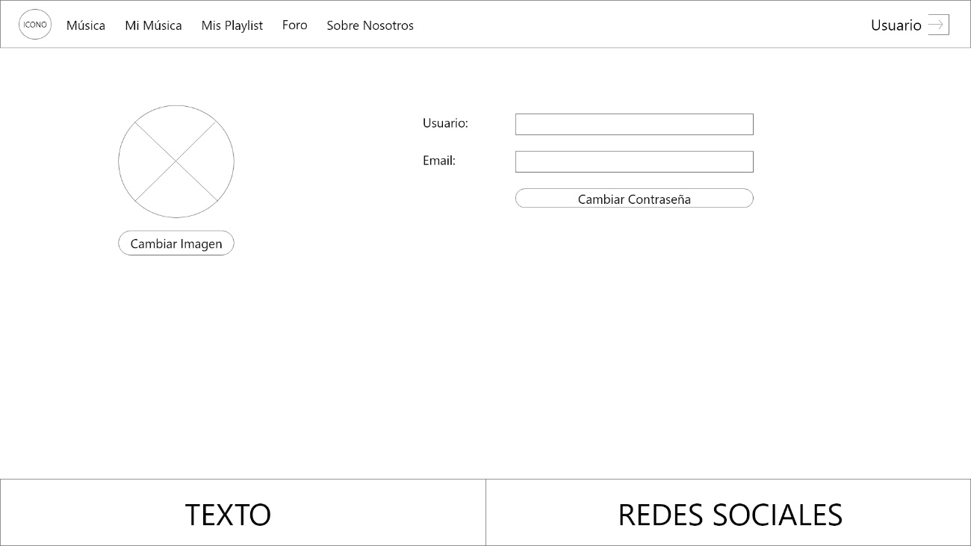

Esta es una pantalla en la cual los usuarios podrán modificar su información, tal que su imagen y contraseña.

# ADMINISTRACION

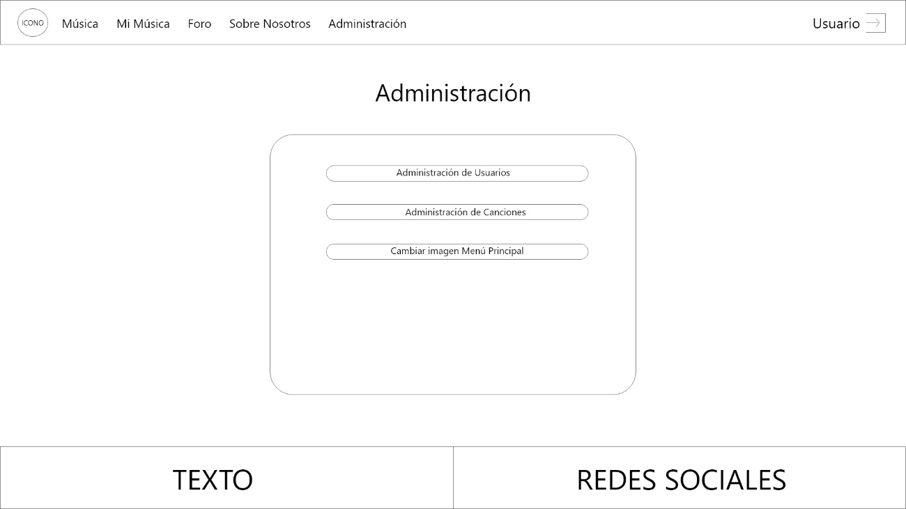

A esta pantalla solo podrán acceder los administradores, en esta pantalla podrán acceder a otras pantallas donde pueden tener acceso a la administración de usuarios y canciones. También tendrán una opción donde podrán cambiar la foto del menú principal.